Библиотека истории русской философии и

культуры «Дом А.Ф. Лосева»

10 февраля 2012 г., 18.00

В рамках цикла лекций по истории Древней Греции, Греческий культурный центр рад приветствовать Вас на лекции д.и.н,, заведующего кафедрой истории Древнего мира в 1973-2009 гг., профессора В.И. Кузищина на тему: «Как пленная Греция покорила Рим».

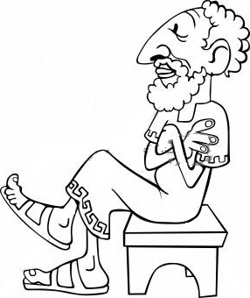

Βιβλιοθήκη Ιστορίας της Ρωσικής Φιλοσοφίας και Πολιτισμού
«Οίκος του φιλοσόφου Α.Φ. Λόσεφ»
Παρασκευή, 10 Φεβρουαρίου 2012, ώρα 18.00

Στα πλαίσια κύκλου διαλέξεων, στη ρωσική, για την Ιστορία της Αρχαίας Ελλάδας, το Κέντρο Ελληνικού Πολιτισμού είναι στην ευχάριστη θέση να σας καλωσορίσει στην διάλεξη του διδάκτορα ιστορικών επιστημών, επί σειράς ετών επικεφαλής της Έδρας Ιστορίας του Αρχαίου Κόσμου στην Ιστορική Σχολή του Κρατικού Πανεπιστημίου Μόσχας «Λομονόσωφ» κ. Βασίλιι Κουζίσιν με θέμα: «Η κατάκτηση της Ρώμης από την αιχμάλωτη Ελλάδα».

